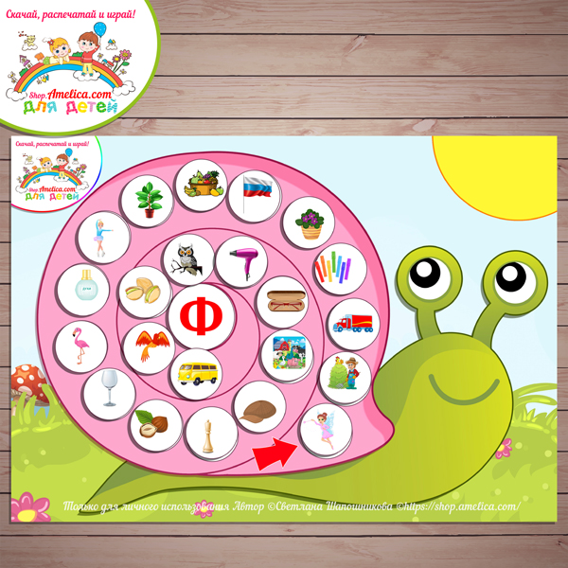

**Правила настольной игры-лото на автоматизацию звука [ф]**

**Вариант 1**

Пройди по дорожке и назови все картинки, четко произноси звук «ф»

**Вариант 2**

В игре могут участвовать от 1 до 4 игроков.

Необходимо предварительно распечатать игру 2 раза. Из одной вырезать все картинки и перевернуть их вверх рубашкой.

Игрок выбирает картинку, четко произносит название нарисованного предмета и закрывает ею такую же картинку на игровом поле.

Игроки ходят по очереди.

Игра может быть усложнена взрослым следующими заданиями:

1. Определи, какой звук [ф] в данном слове: твердый или мягкий.
2. Определи, сколько слогов в данном слове.
3. Опиши данный предмет